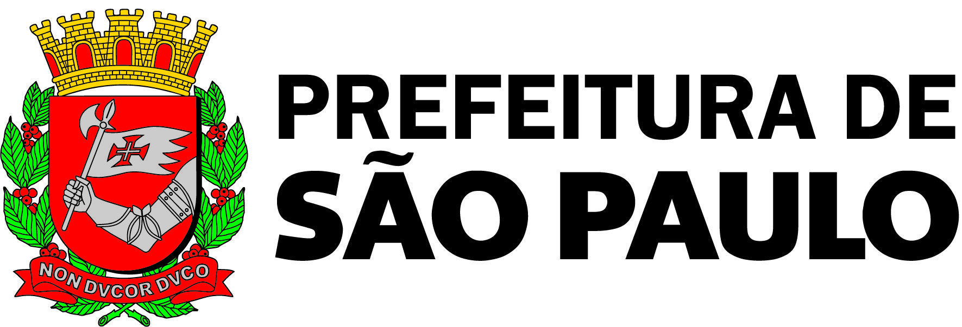

ATA DA 2ª REUNIÃO EXTRAORDINÁRIA DA PLENÁRIA - 30/10/2023
O Conselho Municipal de Direitos da Pessoa Idosa - CMI/SP, NO USO DAS SUAS ATRIBUIÇÕES QUE LHES SÃO CONFERIDAS PELA LEI MUNICIPAL Nº 17.452/2020, com a disposição do seu REGIMENTO INTERNO, transcreve abaixo a 2ª Reunião Extraordinária, da gestão 2023/2025, realizada na segunda-feira, dia 30 de outubro de 2023, das 14h00 às 16h30 – COM A PRESENÇA DE MEMBROS TITULARES E SUPLENTES para a eleição de seu Presidente e Vice- Presidente e demais encaminhamentos.
---------------------------------------------

Ata nº 23 – Ano de 2023

Na segunda-feira, dia 30 de outubro de 2023, das 14h00 às 16h30, foi realizada a 2ª Reunião Extraordinária do CMI/SP, no auditório da Secretaria Municipal de Direitos Humanos e Cidadania (SMDHC), com quórum suficiente, após a nomeação de seus novos conselheiros para a gestão do biênio 2023-2025.

PAUTA

I- Abertura;
II- Eleição do Presidente e Vice-Presidente;
III- Formação da Comissão para a produção do Regimento Interno do Conselho;
IV- Assuntos Diversos.

I. Abertura

Renato Cintra, Coordenador de Políticas para a Pessoa Idosa da Secretaria Municipal de Direitos Humanos e Cidadania (CPPI/SMDHC) iniciou a reunião apresentando a pauta. Em seguida, pediu 1 minuto de silêncio em memória à conselheira Teresinha Bezerra de Lima.

II. Eleição do Presidente e Vice- Presidente Gestão 2023/2025 - CMI/SP

Renato Cintra apresentou os candidatos a Presidente e Vice-Presidente e informou a desistência da candidatura de Niltes Lopes e Dinéia Mendes.

CANDIDATOS À PRESIDÊNCIA
Diógenes Sandim Martins - Sindicato Nacional dos Aposentados
Marisa Accioly - Geronto EACH - USP
Nadir Francisco do Amaral - Fórum Liberdade
Niltes Lopes - Fórum Região Centro (Desistência)

CANDIDATOS À VICE-PRESIDÊNCIA
Dinéia Mendes - SEME (Desistência)
Renato Cintra - SMDHC

Para início da votação foi apresentada a cédula de votação e a urna vazia que em seguida foi lacrada. Renato Cintra informou que, pela lei (Lei Nº 17.452/ 2020), para eleger um candidato é preciso maioria absoluta, um total de 16 votos.

Às 14h30 iniciou a votação com presença de 24 conselheiros, com término às 14h43 e início da contagem dos votos.

Candidatos à Presidência | Votos | Classificação
Diógenes Sandim Martins | 05
Marisa Accioly | 06 | 2ª Votação
Nadir Francisco do Amaral | 12 | 2ª Votação
Voto em Branco | 01
Total | 24 VOTOS

Candidatos | Votos | Classificação
Renato Cintra | 21 | ELEITO
Voto em Branco | 03
Total | 24 VOTOS

Após a apuração, Renato Cintra informou que por não ter obtido maioria absoluta haveria uma 2ª votação para a Presidência do CMI. E deu intervalo de 10 minutos.

Às 15h00, foi apresentada a cédula de votação e a urna vazia que em seguida foi lacrada. Às 15h02, iniciou a votação com presença de 25 conselheiros, com término às 15h14 e início da contagem de votos.

Candidatos à Presidência | Votos | Classificação
Marisa Accioly | 03
Nadir Francisco do Amaral | 22 | ELEITO

Foram eleitos Nadir Francisco Amaral - Presidente, e Renato Cintra - Vice-Presidente do CMI Gestão Biênio 2023-2025.

O Presidente eleito, Nadir Amaral, manifestou contar com a colaboração de todos os conselheiros (sociedade civil e governo), destacou o caráter histórico do CMI passar a ser deliberativo e paritário, e agradeceu a confiança de todos.

III. Formação da Comissão para a produção do Regimento Interno do Conselho

Renato Cintra comunicou que o colegiado deveria formar uma comissão para a produção do Regimento Interno, com 08 membros e suplentes, sendo 04 representantes da Sociedade Civil e 04 Representantes de Governo, lembrando que a comissão teria 60 dias, a partir da data de publicação da Portaria SGM nº 167, realizada em 17 de outubro de 2023, para elaboração e aprovação do regimento interno do CMI.

Foram indicados para a comissão os seguintes conselheiros:

Candidatos Titulares - Sociedade Civil | Candidatos Suplentes - Sociedade Civil
Ariovaldo Guello (Fórum Pinheiros) | Niltes Aparecida Lopes (Fórum Centro)
Marisa Accioly (EACH USP) | Norma Rangel (Trabalho 60+)
Diógenes Sandim Martins (Sindicato Nacional dos Aposentados) | Antonio Brito Cardoso (Fórum Capela do Socorro/Parelheiros)
Maria do Carmo Guido (Me Too Brasil)
Candidatos Titulares - Governo | Candidatos Suplentes - Governo
Rita de Cassia M. L. Siqueira (SMADS) | Carlos Eduardo G. Vasconcellos (SVMA)
Renato Cintra (SMDHC) | Suzana de Rosa (SMDHC)
Dinéia Mendes A. Cardoso (SEME) | Maria Luiza da Silva (SEME)
Luciano Santos Araujo (SMSUB) | Adriano Porto Garcia (SMSUB)

Ariovaldo Guello sugeriu que já fosse marcada a data da primeira reunião da comissão.

Maria do Carmo sugeriu que fosse criado um grupo de Whatsapp com os conselheiros.

O presidente Nadir Amaral questionou se vai ser seguido o calendário de reuniões estabelecido pela gestão anterior. Norma Rangel sugeriu que seja seguido o calendário já estabelecido para as Assembleias e Conselhos de Representantes e todos concordam.

Renato Cintra pediu que a equipe de assessoria técnico-administrativa dê seguimento às solicitações de criar grupo Whatsapp e passar o calendário de reuniões estabelecido aos conselheiros.

IV. Assuntos Diversos

Renato Cintra explicou sobre o Conselho de Orientação e Administração Técnica de São Paulo – COAT/SP e que ele é composto por conselheiros da Sociedade Civil e Representantes de Governo. Os Representantes de Governo já estão indicados e é preciso 04 representantes da Sociedade Civil. Propôs que no dia 09/11/2023 seja feita uma capacitação com os conselheiros sobre o COAT e Fundo Municipal do Idoso - FMID e após ter a indicação dos 04 conselheiros.

O Presidente Nadir Amaral explicou a importância e funcionamento do COAT e da participação nas reuniões.

Diógenes Sandim perguntou se os suplentes podem ser indicados como titulares no COAT. Renato Cintra respondeu que não, que apenas os titulares poderão ser indicados.

Cida Costa pontuou que os suplentes podem participar das reuniões, porém, não podem votar. Ressaltou ainda, que é importante participar para acompanhar o andamento do CMI.

O presidente Nadir Amaral informou que no Regimento Interno serão discutidas as questões de Secretaria Executiva, suplentes, reuniões e outros assuntos pertinentes. Destacou que todas as decisões serão registradas em ata para posterior acesso da sociedade. Pontuou ainda sobre o código de conduta e ética que deve ser seguido pelos conselheiros, a fim de evitar o uso indevido do conselho e de seu logo para divulgação de projetos sem as devidas autorizações e participação do CMI.

Ruth Altamirano perguntou se os conselheiros terão crachá, Nadir Amaral e Renato Cintra informaram que sim.

Apresentadas todas as pautas, houve convocação para foto coletiva e encerrou-se esta reunião extraordinária.

Participaram da Assembleia Geral os (as) conselheiros (as):

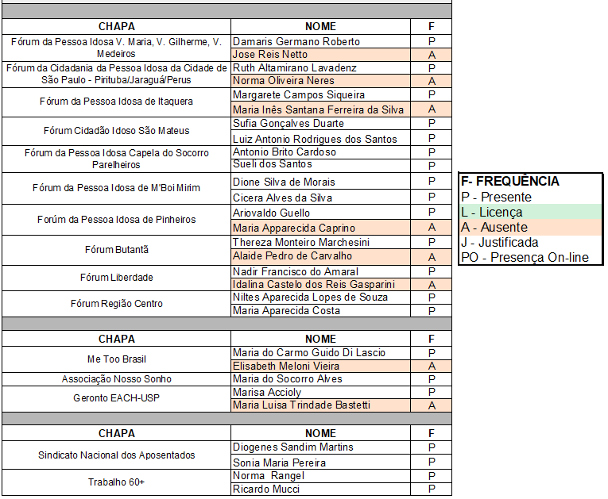

Estiveram presentes os (as) seguintes representantes de governo:

